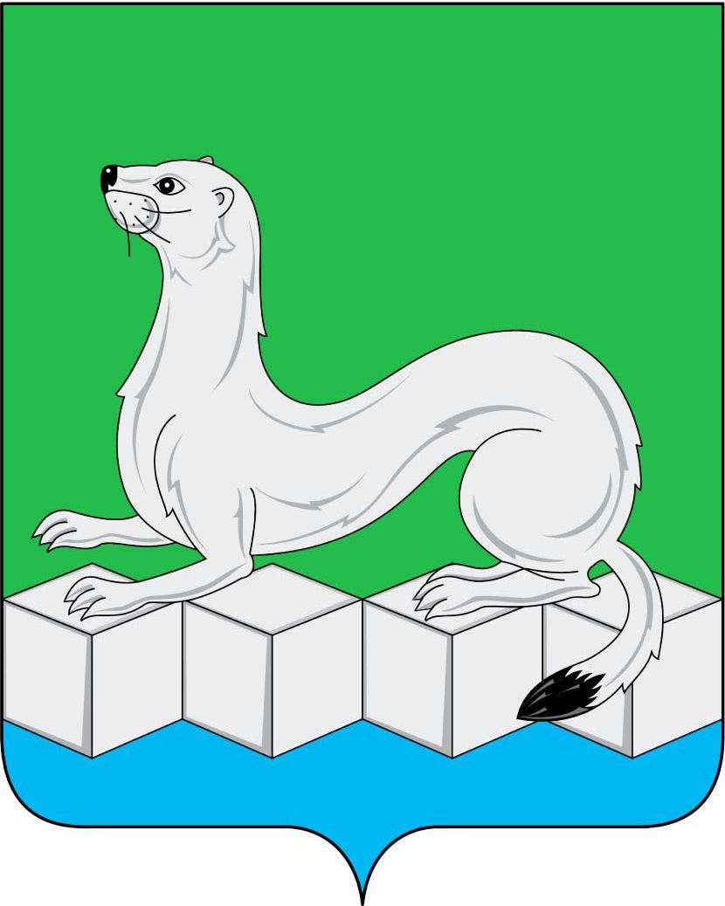
Российская Федерация
Иркутская область
ДУМА
Муниципального района
Усольского районного муниципального образования

РЕШЕНИЕ

От 26.06.12г. № 16

г. Усолье-Сибирское

Положение О внесении изменений в
о Комитете по образованию муниципального района
Усольского районного муниципального образования, утвержденного решением Думы муниципального района Усольского районного муниципального образования от 30.12.2008 года № 167

Заслушав и обсудив информацию председателя Комитета по образованию муниципального района Усольского районного муниципального образования (Татарникова Н.Г.) о внесении изменений в Положение о Комитете по образованию муниципального района Усольского районного муниципального образования, утвержденное решением Думы муниципального района Усольского районного муниципального образования от 30.12.2008г. № 167, в целях приведения Положения в соответствие с Законом Российской Федерации от 10.07.1992г. № 3266-1 «Об образовании» (с изменениями от 08.11.2011г. № 310-ФЗ), в соответствии с приказом Министерства образования и науки Российской Федерации от 15.02.2012г. № 107 «Об утверждении порядка приема граждан в общеобразовательные учреждения», руководствуясь статьями 30,47 Устава Усольского районного муниципального образования, Дума муниципального района Усольского районного муниципального образования РЕШИЛА:

1. Внести в Положение о Комитете по образованию муниципального района Усольского районного муниципального образования, утвержденное Решением Думы муниципального района Усольского районного муниципального образования от 30.12.2008г. № 167 следующие изменения:

1.1. Пункт 2.3 раздела 2 «Задачи Комитета» изложить в следующей редакции: «2.3. Учет детей, подлежащих обучению в образовательных учреждениях, реализующих основные общеобразовательные программы; закрепление определенной территории за конкретным муниципальным образовательным учреждением».

1.2. Пункт 4.3 раздела 4 «Функции Комитета» дополнить абзацем 5 следующего содержания: «Устанавливает порядок проведения аттестации руководителей муниципальных образовательных учреждений и лиц, претендующих на должности руководителей муниципальных образовательных учреждений».

1.3. Абзац 2 пункта 4.4. раздела 4 «Функции Комитета» исключить.

1.4. Пункт 4.4. раздела 4 «Функции Комитета» дополнить абзацем 2 следующего содержания: «Организует и координирует методическую, диагностическую и консультативную помощь семьям, воспитывающим детей дошкольного возраста на дому».

1.5. Абзац 8 пункта 6.2 раздела 6 «Руководство Комитетом» изложить в следующей редакции: «Заключает и расторгает трудовые договоры с руководителями подведомственных учреждений, осуществляет в отношении них иные полномочия работодателя.

На должности руководителей муниципальных образовательных учреждений назначает лиц, прошедших соответствующую аттестацию».
2. Настоящее решение вступает в силу с момента подписания.

Мэр
муниципального района
Усольского районного
муниципального образования В.И. Матюха

СОГЛАСОВАНО:

Начальник отдела по
правовой работе _________________ С.Ф. Тюрнева
«__»__________2012 год

Председатель Комитета
по образованию МР УРМО _________________ Н.Г. Татарникова
«__»__________2012 год

УТВЕРЖДАЮ

Председатель Думы муниципального
района Усольского районного
муниципального образования _________________ Н.Н. Глызина

«__»__________2012 год

Исполнитель:
Гл.специалист по ПО и КВ
МБУ «Центр»
Т.Б. Ткачева

КОМИТЕТ ПО ОБРАЗОВАНИЮ
Муниципального района
Усольского районного муниципального образования
Свердлова ул., д.1, г.Усолье-Сибирское, Иркутская область, 665452
тел./факс (839543) 6-28-12. Е-mail: komitet@uoura.ru

ОКПО 02106205, ОГРН 1023802142869 , ИНН 3840002922 , КПП 381901001
«___»_ 2012г. №________  на №______________ от________________ | Председателю  Думы муниципального района Усольского районного муниципального образования  Н.Н. Глызиной

Уважаемая Надежда Николаевна!

В связи с внесением изменений в Закон Российской Федерации от 10.07.1992г. № 3266-1 «Об образовании» (от 08.11.2011г. № 310-ФЗ), в соответствии с приказом Министерства образования и науки Российской Федерации от 15.02.2012г. № 107 «Об утверждении порядка приема граждан в общеобразовательные учреждения» Комитет по образованию муниципального района Усольского районного муниципального образования просит Вас рассмотреть на заседании районной Думы вопрос о внесении изменений в Положение о Комитете по образованию муниципального района Усольского районного муниципального образования, утвержденного решением Думы МР УРМО от 30.12.2008 г. № 167.
№/№ | Раздел, пункт, в который вносится изменение |  |  |  | Старая редакция |  | Предлагаемая редакция | основание
Раздел 2 Задачи Комитета
1. |  | пункт 2.3 |  | Учет детей, подлежащих обязательному обучению в образовательных учреждениях, реализующих образовательные программы начального общего, основного общего, среднего (полного) общего образования. |  | Учет детей, подлежащих обучению в образовательных учреждениях, реализующих основные общеобразовательные программы; закрепление определенной территории за конкретным муниципальным образовательным учреждением. |  | Статья 16 Закона РФ «Об образовании», Приказ Мин-ва образования и науки РФ от 15.02. 2012г.  № 107 «Об утверждении порядка приема граждан в общеобразовательные учреждения»

Раздел 4. Функции Комитета

2. |  |  | Пункт 4.3. |  |  |  | Дополнить абзацем 5:  «Устанавливает порядок проведения аттестации руководителей муниципальных образовательных учреждений и лиц, претендующих на должности руководителей муниципальных образовательных учреждений». | Статья 35  Закона РФ «Об образовании»
3. |  |  | Пункт 4.4, абзац 2 | Определяет правила приема граждан в муниципальные образовательные учреждения для получения образования. |  |  | исключить. | Статья 16 Закона РФ «Об образовании», статья 4 приказа Министерства образования и науки РФ от 15.02. 2012г.  № 107 «Об утверждении порядка приема граждан в общеобразовательные учреждения»
4. |  |  | Пункт 4.4. |  |  |  | Дополнить абзацем:  Организует и координирует методическую, диагностическую и консультативную помощь семьям, воспитывающим детей дошкольного возраста на дому. | Статья 18 Закона РФ «Об образовании»

Раздел 6. Руководство Комитетом

5. |  |  | Пункт 6.2  абзац 8 | Заключает и расторгает трудовые договоры с руководителями подведомственных учреждений, осуществляет в отношении них иные полномочия работодателя. |  | Заключает и расторгает трудовые договоры с руководителями подведомственных учреждений, осуществляет в отношении них иные полномочия работодателя. На должности руководителей муниципальных образовательных учреждений назначает лиц, прошедших соответствующую аттестацию. |  | Статья 35  Закона РФ «Об образовании»

Председатель Н.Г.Татарникова

Исп. Ткачева Т.Б.
Гл. специалист по ПО и КВ
Тел. 62812

